11.11.2011.
Zbog prozivke na racun Jasne Matic I jos par ljudi sa twittera od strane @Fata_m_Organa, ukljucio sam se u dijalog I na moju veliku zalost nisam dobio ni jedan valjan odgovor.
Znaci, Fatamorgan moze da u nedogled proziva ljude I trazi odgovore ali mu ne pada na pamet da sam odgovori.
Takodje, preti, insinuira I meni najsmesnije: videcu a I svi ostali takodje kad Fatamorgan dobije svojih pet minuta, do tad ace sakriven da proziva sve redom…A posle ce taj isti da me “void”, donosi neke odluke verovatno I ne znam sta je jos smsilio za kratko vreme…
Jako inspirativno, moram priznati.
Evo naseg dijaloga, pa sami procenite:




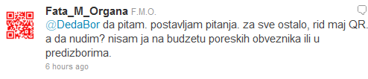






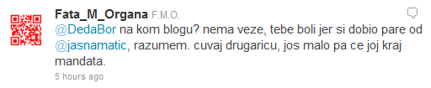
















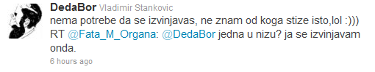










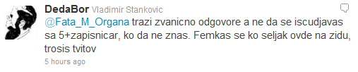
5+za[isnicar jer je @JasnaMatic ponudila sve informacije kao dostupne
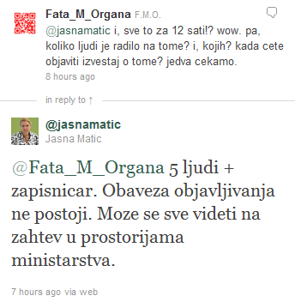
Izvukao sam I ovaj skrin, tek da ne bude zabune…





